ĐẶT HÀNG

Tổng quan

Mục đích
Sau khi truy cập website khách hàng xem chi tiết các mặt hàng và lựa chọn sản phẩm muốn mua cùng số lượng mua, các mặt hàng khách hàng lựa chọn sẽ được hệ thống lưu lại vào một giỏ hàng và mỗi khách hàng có một giỏ hàng riêng. Khi lựa chọn xong sản phẩm muốn mua khách hàng sẽ nhập thông tin để tiến hành đặt hàng
Thông tin đơn đặt hàng sẽ được lưu lại vào CSDL và thông báo đặt hàng thành công tới khách hàng

Phạm vi

Khách hàng đặt hàng thành công thông tin sẽ được lưu lại vào CSDL và nhân viên bán hàng sẽ có duyệt các đơn đặt hàng của khách hàng lấy thông tin, liên hệ và giao hàng cho khách hàng

Quy trình thực hiện

Sơ đồ

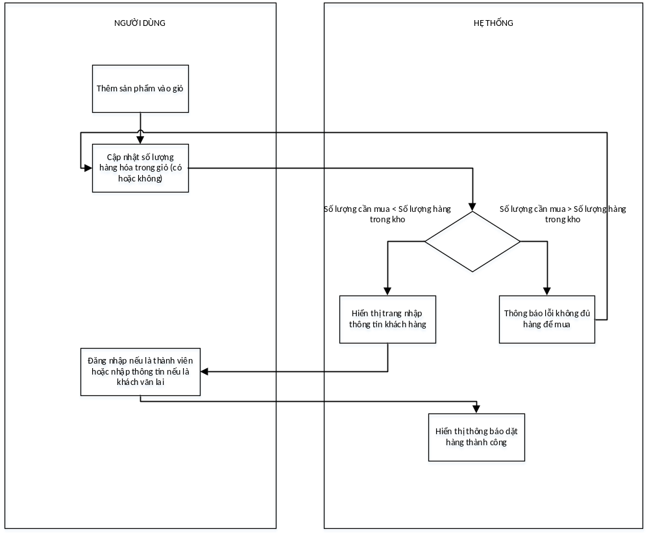Nội dung
- Bước 1:
  - Khách hàng thêm hàng vào giỏ từ trang danh sách sản phẩm hoặc trang chi tiết sản phẩm
  - Khách hàng cập nhật số lượng hàng trong giỏ ( nếu có nhu cầu )

- Hệ thống hiển thị trang lỗi nếu số lượng hàng đặt mua lớn hơn số lượng hàng có trong kho (tùy vào bước trên)Bước 2
  - Hệ thống hiển thị trang nhập thông tin khách hàng
- Bước 3
  - Khách hàng đăng nhập nếu là thành viên hoặc nhập thông tin gồm họ tên, địa chỉ, số điện thoại, email nếu là khách vãn lai
- Bước 4
  - Hệ thống hiển thị thông báo đặt hàng thành công cho khách hàng

Biểu mẫu
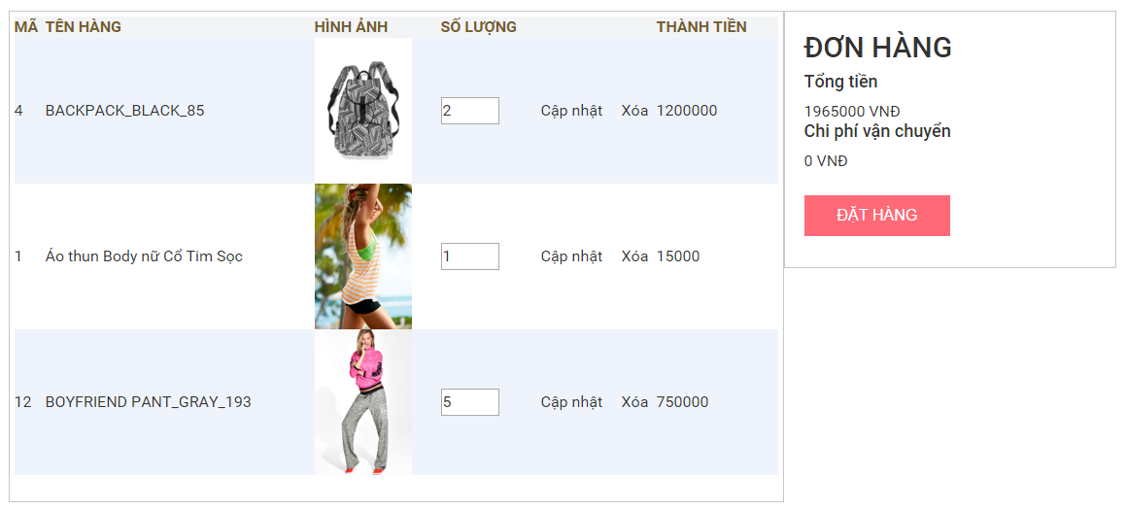

Ghi nhận khác

Hồ sơ kết quả
Tài liệu này là cơ sở để xây dựng tài liệu đặc tả yêu cầu phần mềm, tài liệu Mô tả quy trình nghiệp vụ thanh toán

